Previsão de curto prazo do consumo residencial de energia elétrica
com redes neurais
Ian Teixeira Barreiro (10717526)
Ornella Scardua Ferreira ([NUSP])
MAE5920 – Deep Learning, IME-USP. Prof. Dr. Hamed Yazdanpanah
Novembro de 2026
Resumo
Prevemos o consumo dos eletrodomésticos de uma casa, a cada 10 minutos, com horizontes de 10 e 60 minutos. Comparamos a persistência, um modelo autorregressivo com variáveis exógenas (ARX), um MLP, uma CNN 1D e uma GRU, todos avaliados nas mesmas origens de previsão. Na primeira rodada, as redes que previam o nível do consumo foram bem na validação e falharam no teste, por uma mudança na distribuição das entradas: o período de teste é muito mais quente que o de treino. Uma cabeça residual, que faz a rede partir da persistência, resolveu o problema. Com ela, a GRU teve MAE de teste de 23,7 e 35,0 Wh, contra 27,1 e 40,3 Wh do ARX. Os picos de consumo continuam sendo o principal modo de falha de todos os modelos, inclusive de um modelo de fundação (Chronos-2) avaliado como extra.

1 Introdução
Previsões de consumo com antecedência de minutos a uma hora são úteis para o gerenciamento de carga e para sistemas domésticos de controle. Usamos a base Appliances Energy Prediction (Candanedo et al. 2017) e prevemos o consumo dos eletrodomésticos com horizontes de 10 e 60 minutos. Comparamos duas referências (persistência e ARX) com três redes neurais (MLP, CNN 1D e GRU). Todas usam a mesma divisão temporal e são avaliadas nas mesmas origens.
O trabalho teve duas rodadas. Na rodada 1, as redes perderam para a persistência e para o ARX no teste, apesar de bons resultados na validação. O diagnóstico foi uma mudança na distribuição das entradas (covariate shift). Em resposta, mudamos o protocolo de seleção de modelos para uma validação com janelas expansivas, com regras de decisão fixadas antes dos resultados, e introduzimos uma cabeça residual. A divisão em treino, validação e teste não mudou. Como a rodada 2 foi motivada pelo resultado de teste da rodada 1, reportamos as duas rodadas e discutimos essa limitação na Seção 7.

2 Dados e análise exploratória
A base tem 19 735 observações a cada 10 minutos, de 11/01/2016 17h00 a 27/05/2016 18h00, sem lacunas nem valores faltantes. Além do consumo dos eletrodomésticos (Appliances, em Wh), há o consumo das luzes e a temperatura e a umidade de nove sensores: oito cômodos e um do lado de fora do prédio (T6, RH_6). Há também seis variáveis meteorológicas da estação de Chièvres e duas variáveis aleatórias (rv1, rv2), incluídas pelos autores para testar seleção de variáveis.
O consumo é muito assimétrico (Figura 1b): a mediana é 60 Wh, a média é 98 Wh, o percentil 95 é 330 Wh e o máximo é 1 080 Wh. O perfil diário (Figura 1a) é baixo de madrugada, sobe pela manhã e tem um pico às 18h em todos os dias da semana. Segundas e sextas têm consumo alto à tarde, talvez por trabalho em casa, e terças, quartas, quintas e domingos têm tardes mais calmas. Esse padrão diário e semanal motivou as variáveis de calendário.
Entre as demais variáveis, o banheiro é o cômodo mais úmido, e a casa é em média 13,4 °C mais quente que o lado de fora. As temperaturas dos cômodos são fortemente correlacionadas entre si, e a umidade externa (RH_6) tem correlação negativa com as temperaturas internas. O ponto mais importante para a modelagem é a tendência sazonal: as temperaturas sobem de janeiro a maio (Figura 2). Por isso, o teste, em maio, tem entradas fora da faixa vista no treino.
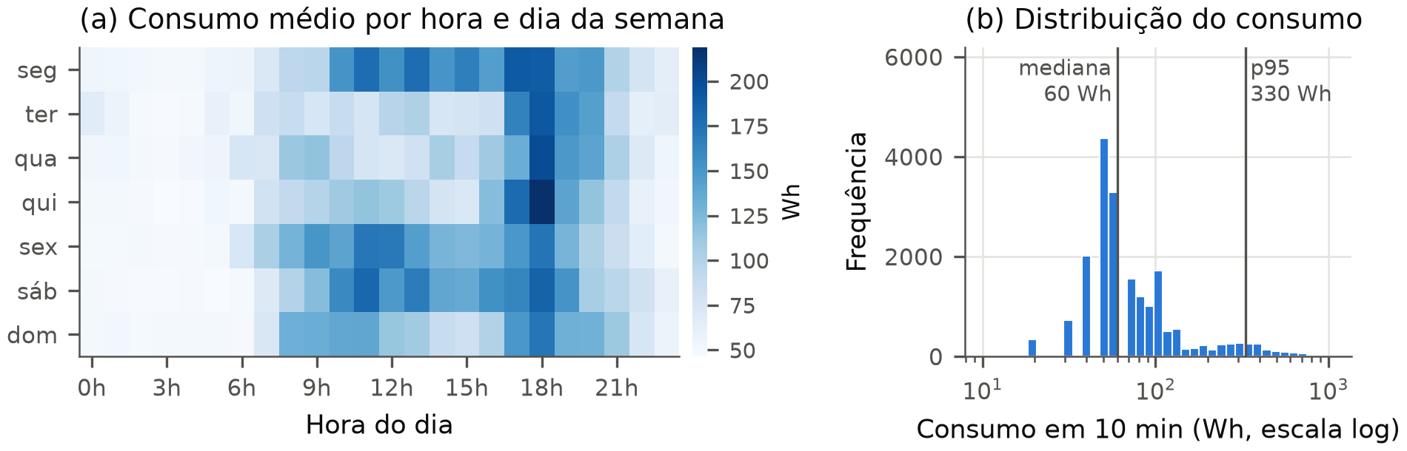
(a) Consumo médio dos eletrodomésticos por hora e dia da semana, na série completa. (b) Distribuição do consumo em escala logarítmica. Os valores são múltiplos de 10 Wh, o que explica as lacunas entre as barras.

3 Pré-processamento e protocolo de avaliação
Variáveis. Renomeamos as colunas (por exemplo, T1 vira kitchen_temp) e removemos rv1 e rv2. A hora do dia entra com codificação cíclica, $sin(2πm/1440)$ e $cos(2πm/1440)$ com $m$ em minutos, para que 23h50 fique próximo de 00h00. O dia da semana entra em one-hot. As variáveis meteorológicas exigiram um cuidado: na base original, observações horárias foram interpoladas linearmente para 10 minutos, então o valor das 17h10 já contém parte da observação das 18h, ainda não disponível às 17h10. Para evitar esse vazamento, usamos em cada instante o valor da última hora cheia. Nas redes, o consumo entra em escala $log(1+y)$, e o MLP recebe também a média móvel de 1 h e o desvio-padrão móvel de 6 h do consumo. Definimos ainda uma representação alternativa (variações) para as 21 temperaturas e umidades: a variação em 10 e em 60 minutos e o desvio em relação à média das últimas 24 h, todas calculadas só com o passado.
Divisão temporal. A divisão é cronológica, 70/15/15, com cortes à meia-noite. O treino vai de 11/01 a 15/04 (96 dias, 13 716 linhas), a validação de 16/04 a 06/05 (21 dias, 3 018) e o teste de 07/05 a 27/05 (21 dias, 2 983). Preferimos 15% de validação a 10% porque o consumo médio semanal varia de cerca de 75 a 120 Wh, e duas semanas deixariam a seleção sensível a uma semana atípica. As respostas $y_{t+1}$ e $y_{t+6}$ são criadas dentro de cada conjunto, de modo que nenhum valor de validação ou teste é usado como resposta no treino.
Prevenção de vazamento. Além da correção do clima, adotamos as seguintes medidas:
- a padronização (StandardScaler) é ajustada só nas linhas de treino e reajustada em cada dobra da validação temporal;
- a ACF e a PACF, usadas para escolher as defasagens do ARX, são calculadas só no treino;
- as defasagens e janelas são construídas sobre a série contínua e só depois separadas por conjunto. Uma origem de teste pode usar o histórico do fim da validação, informação que existiria em produção, e todos os modelos são avaliados exatamente nas mesmas origens;
- hiperparâmetros e parada antecipada usam a validação, nunca o teste.
Métricas. Reportamos MAE e RMSE em Wh e o MASE (Hyndman e Koehler 2006), a razão entre o MAE do modelo e o MAE da persistência no treino para o mesmo horizonte (30,8 e 60,3 Wh). Para as redes, reportamos média e desvio-padrão entre cinco sementes. Também analisamos o erro por hora do dia e a autocorrelação dos resíduos com o teste de Ljung–Box (Ljung e Box 1978), usando origens espaçadas pelo horizonte.
Seleção de modelos: dois protocolos. Na rodada 1, os hiperparâmetros foram escolhidos pelo MAE na validação. Depois do resultado de teste da rodada 1 (Seção 5.1), passamos a escolher entre alternativas com uma validação com janelas expansivas (forward chaining) (Tashman 2000; Bergmeir e Benítez 2012), sem tocar no teste. O período de treino e validação foi dividido em três blocos de avaliação de 21 dias (Figura 2), e o último é a validação oficial. Em cada dobra, o treino é tudo o que vem antes do bloco, as padronizações são reajustadas e as redes usam os últimos 7 dias do treino da dobra para a parada antecipada. As regras de decisão foram escritas antes de rodar as dobras: vence a alternativa com o menor MASE médio entre dobras e horizontes.
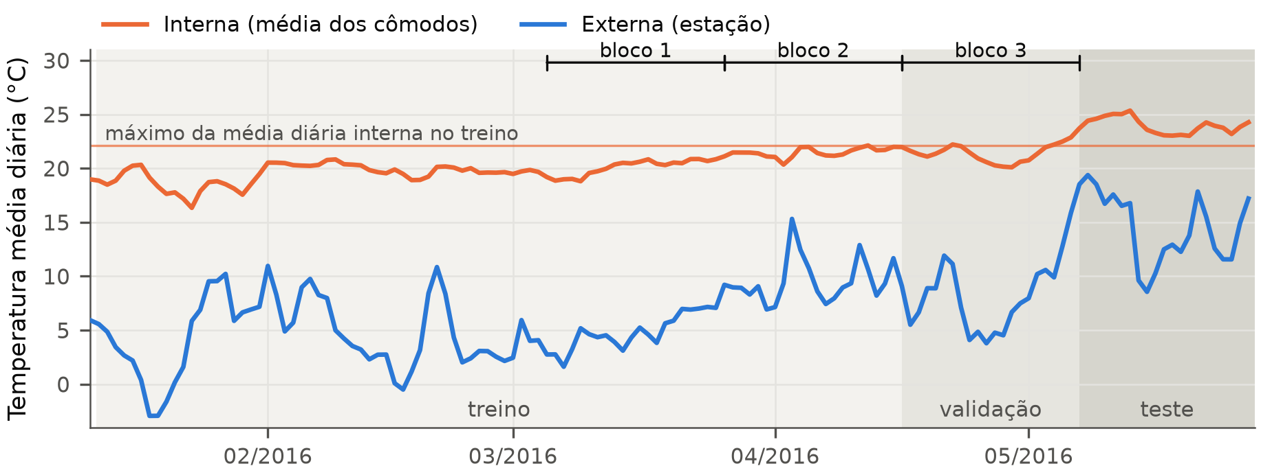
Temperatura média diária interna e externa, com a divisão em treino, validação e teste e os três blocos de avaliação da validação com janelas expansivas. No teste, a temperatura interna fica quase todo o tempo acima do máximo visto no treino.

4 Modelos
Persistência. ${\hat{y}}_{t+h}=y_{t}$. É a referência do MASE e é difícil de bater a 10 minutos.
ARX. Para cada horizonte ajustamos uma regressão Ridge separada (estratégia direta):
$${\hat{y}}_{t+h}=c+\sum_{i=0}^{p−1}{ϕ_{i}} y_{t−i}+\sum_{j=0}^{q}{β_{j}^{⊤}}x_{t−j}+γ^{⊤}z_{t}+δ y_{t+h−144},$$
em que $x$ são as variáveis medidas, $z$ o calendário e o último termo o consumo no mesmo horário do dia anterior (opcional). As entradas são padronizadas e a resposta fica em Wh, já que o Ridge é invariante à escala da resposta. Na validação foram escolhidos $p=12$ (sugerido pela PACF), $q=0$, a defasagem de 24 h e $α=100$ e $1000$ para 10 e 60 minutos.
MLP. Recebe 49 variáveis: os 12 últimos consumos em $log(1+y)$, as estatísticas móveis, os sensores, o clima e o calendário. Tem duas camadas ocultas de 128 neurônios com ReLU e dropout de 0,2, e prevê os seis passos à frente ($t+1,…,t+6$) em escala $log(1+y)$. O treino usa a perda de Huber, AdamW (taxa ${10}^{−3}$, lotes de 256) e parada antecipada com paciência de 15 épocas. A janela ($L∈\{6,12,36\}$), a largura, o dropout e a taxa foram escolhidos na validação.
CNN 1D. Recebe uma janela de $L=6$ passos com 36 canais (consumo, sensores, clima e calendário). Aplica duas convoluções temporais (32 filtros, kernel 3, ReLU) e uma camada linear, com dropout de 0,2, que produz as seis saídas. O treino é o mesmo do MLP, com taxa de $3×{10}^{−4}$.
Cabeça residual e variantes da rodada 2. A rodada 1 mostrou que as redes que preveem o nível do consumo extrapolam mal fora da faixa de treino (Seção 5.1). Uma auditoria da comparação apontou também que o ARX usava a defasagem de 24 h, que as redes não recebiam. Testamos então duas mudanças. A primeira é uma cabeça residual: a rede $f$ prevê a variação em relação ao consumo atual,
$$log(1+{\hat{y}}_{t+k})=log(1+y_{t})+f_{k}(x_{t}),$$
e assim parte da persistência, o que limita o efeito de extrapolações. A segunda é a defasagem de 24 h como entrada. Testamos também um ARX + MLP, em que um MLP prevê o erro do ARX. Os resíduos de treino desse MLP são fora da amostra, vindos de reajustes mensais do ARX com janela expansiva, porque os resíduos dentro da amostra subestimariam o erro real.
GRU. O modelo principal é uma GRU (Cho et al. 2014) unidirecional. Ela recebe uma janela de $L$ passos com 30 variáveis (consumo em $log(1+y)$, luzes, sensores, clima e seno e cosseno da hora e do dia da semana). O último estado oculto é concatenado ao calendário dos instantes previstos e passa por uma camada linear com cabeça residual. O treino usa a perda L1, coerente com o MAE, clipping do gradiente em 1,0 e AdamW. A busca em grade cobriu $L∈\{36,72,144\}$ (6, 12 e 24 h), estado oculto de 32, 64 ou 128, 1 ou 2 camadas e dropout de 0,1 ou 0,2, num total de 36 configurações. A escolhida tem $L=72$, duas camadas de 128 e dropout de 0,1. A busca foi pouco sensível: as 10 melhores configurações ficaram a menos de 0,5 Wh umas das outras na média dos dois horizontes. Um único modelo para os dois horizontes foi melhor que modelos separados (29,8 contra 30,1 Wh na validação). Como ablação, treinamos uma LSTM (Hochreiter e Schmidhuber 1997) com a mesma configuração. A Tabela 1 resume os modelos e seu custo.
Configurações finais e custo computacional (média de 5 sementes; GRU e LSTM em GPU, as demais redes em CPU). Inferência: uma passagem pelas 2 983 origens do teste.
Modelo | Entrada | Arquitetura | Parâm. | Treino (s) | Inf. (ms)
ARX (Ridge) | defasagens $y_{t−11..t}$, $y_{t+h−144}$, exógenas em $t$ | linear, um modelo por horizonte | — | — | —
MLP | 49 variáveis (12 defasagens em $log(1+y)$, estat. móveis, sensores, calendário) | 2 camadas ocultas de 128, dropout 0,2 | 23 686 | 7,3 | 1,0
CNN 1D | janela de 6 passos $×$ 36 canais | 2 conv. (32 filtros, kernel 3), dropout 0,2 | 7 750 | 8,3 | 2,0
ARX + MLP | entradas do MLP + previsões do ARX | MLP sobre os resíduos do ARX (perda L1) | 23 426 | 7,7 | 0,9
GRU | janela de 72 passos (12 h) $×$ 30 variáveis + calendário do alvo | 2 camadas de 128, dropout 0,1 | 160 786 | 10,0 | 22,9
LSTM | idem GRU | idem GRU | 214 290 | 11,5 | 28,7

5 Resultados

5.1 Rodada 1: bom na validação, ruim no teste
Na validação, o MLP empatou com a persistência a 10 minutos e superou o ARX a 60 minutos (38,1 contra 42,9 Wh; Tabela 2). No teste, as duas redes ficaram atrás da persistência e do ARX, com grande variação entre sementes. O resíduo médio foi negativo, ou seja, as redes superestimaram o consumo: $−11$ e $−16$ Wh para o MLP e $−63$ e $−64$ Wh para a CNN 1D, enquanto o ARX e a persistência ficaram praticamente sem viés. A causa mais provável é a mudança na distribuição das entradas (Quiñonero-Candela et al. 2009). Padronizada com as estatísticas de treino, a temperatura da cozinha tem média de 0,75 na validação e 2,55 no teste, enquanto a distribuição do consumo pouco muda entre os conjuntos. Fora da faixa de treino, cada rede com ReLU extrapola de um jeito, o que também explica a variação entre sementes. O ARX, linear e com coeficientes encolhidos, extrapola de forma mais contida.
MAE (Wh) em treino, validação e teste e RMSE (Wh) no teste, para os horizontes de 10 e 60 minutos. Redes: média de 5 sementes, com o desvio-padrão do teste entre parênteses. “—”: valor não registrado na execução final do notebook.
 | MAE treino |  | MAE validação |  | MAE teste |  | RMSE teste
Modelo | 10 | 60 | 10 | 60 | 10 | 60 | 10 | 60
Rodada 1
Persistência | 30,8 | 60,3 | 26,8 | 53,3 | 26,5 | 46,0 | 66,5 | 101,3
ARX | 31,6 | 50,1 | 27,4 | 42,9 | 27,1 | 40,3 | 59,4 | 78,4
MLP | 28,9 | 40,4 | 26,8 | 38,1 | 36,5 (3,3) | 52,4 (5,6) | 66,1 | 86,4
CNN 1D | 33,8 | 41,6 | 35,0 | 43,1 | 83,6 (18,5) | 91,1 (11,7) | 122,1 | 130,2
Rodada 2
MLP (residual) | — | — | 24,6 | 37,6 | 24,2 (0,2) | 35,4 (0,8) | 60,1 | 81,1
CNN 1D (residual) | — | — | — | — | 25,0 (0,2) | 37,3 (0,8) | 60,9 | 83,1
ARX + MLP | 25,9 | 35,2 | 25,2 | 38,1 | 24,6 (0,4) | 35,5 (0,8) | 59,3 | 81,7
LSTM | 27,8 | 39,4 | 24,6 | 36,7 | 24,2 (0,1) | 35,4 (1,2) | 61,1 | 83,7
GRU | 27,7 | 40,8 | 24,3 | 36,3 | 23,7 (0,3) | 35,0 (0,8) | 60,6 | 81,1

5.2 Validação com janelas expansivas
Antes das dobras, o teste KPSS (Kwiatkowski et al. 1992) no treino rejeitou a estacionariedade das 21 temperaturas e umidades em nível e de nenhuma de suas variações horárias. Isso motivou a comparação entre as representações níveis e variações, feita com o ARX e o MLP e com os hiperparâmetros da rodada 1 (Tabela 3). A regra escolheu níveis (MASE médio de 0,905 contra 1,154): com variações, o ARX piorou levemente e o MLP ficou instável na dobra 2. O resultado tem uma ressalva. Dentro do período de treino e validação, a mudança de distribuição é pequena: só 5% a 10% dos valores em nível de cada bloco ficam fora da faixa (quantis de 0,5% a 99,5%) do treino da dobra. As dobras, portanto, premiam pouco a robustez a essa mudança.
Nas mesmas dobras, a cabeça residual foi a mudança decisiva. O MASE médio caiu de 0,971 para 0,770 no MLP e de 1,454 para 0,792 na CNN 1D, nas três dobras e nos dois horizontes. A defasagem de 24 h praticamente não alterou o resultado. O ARX + MLP reduziu o MASE do ARX de 0,841 para 0,831 e foi considerado útil pela regra.
MASE médio nas três dobras da validação com janelas expansivas (menor é melhor). Em negrito, as alternativas escolhidas pelas regras fixadas antes de rodar as dobras.
Decisão | Configuração | 10 min | 60 min | Média
Representação | ARX, níveis | 0,945 | 0,735 | 0,840
Representação | MLP, níveis | 1,136 | 0,805 | 0,971
Representação | ARX, variações | 0,970 | 0,772 | 0,871
Representação | MLP, variações | 1,528 | 1,345 | 1,436
Variante | MLP | 1,136 | 0,805 | 0,970
Variante | MLP (24 h) | 1,173 | 0,796 | 0,985
Variante | MLP (residual) | 0,863 | 0,677 | 0,770
Variante | MLP (residual + 24 h) | 0,864 | 0,680 | 0,772
Variante | CNN 1D | 1,860 | 1,048 | 1,454
Variante | CNN 1D (24 h) | 1,772 | 1,011 | 1,391
Variante | CNN 1D (residual) | 0,878 | 0,705 | 0,791
Variante | CNN 1D (residual + 24 h) | 0,882 | 0,704 | 0,793
Correção do ARX | ARX | 0,945 | 0,735 | 0,840
Correção do ARX | ARX + MLP | 0,919 | 0,742 | 0,831

5.3 Comparação final
Com a cabeça residual, as redes passaram do último para o primeiro lugar (Tabela 2). A GRU teve o menor MAE de teste nos dois horizontes: 23,7 e 35,0 Wh, ou MASE de 0,77 e 0,58. Em relação ao ARX, o MAE caiu 12% e 13%, e em relação à persistência, 11% e 24%. A vantagem da GRU sobre o MLP residual, porém, é de apenas 0,5 e 0,3 Wh, da ordem da variação entre sementes: a maior parte do ganho vem da cabeça residual, e não da arquitetura recorrente. O desvio-padrão entre sementes caiu de 3,3 Wh (MLP da rodada 1, 10 minutos) para 0,1 a 0,8 Wh, e o MAE de teste ficou próximo do de validação, o que indica que a âncora na persistência neutralizou a mudança de distribuição.
Em RMSE, o ARX continua competitivo (59,4 e 78,4 Wh, contra 60,6 e 81,1 Wh da GRU), o que já indica erros maiores das redes nos picos. A Figura 3 mostra que o erro se concentra no pico da manhã e às 17–18h, e que a GRU fica abaixo do ARX na maior parte das horas. O teste de Ljung–Box rejeita a ausência de autocorrelação dos resíduos a 10 minutos para todos os modelos, de modo que ainda há estrutura não capturada. As redes residuais subestimam o consumo em média (resíduo médio de $+5,8$ e $+12,5$ Wh para a GRU). A GRU é também a mais cara: 161 mil parâmetros e 23 ms de inferência no teste, contra 24 mil e 1 ms do MLP.
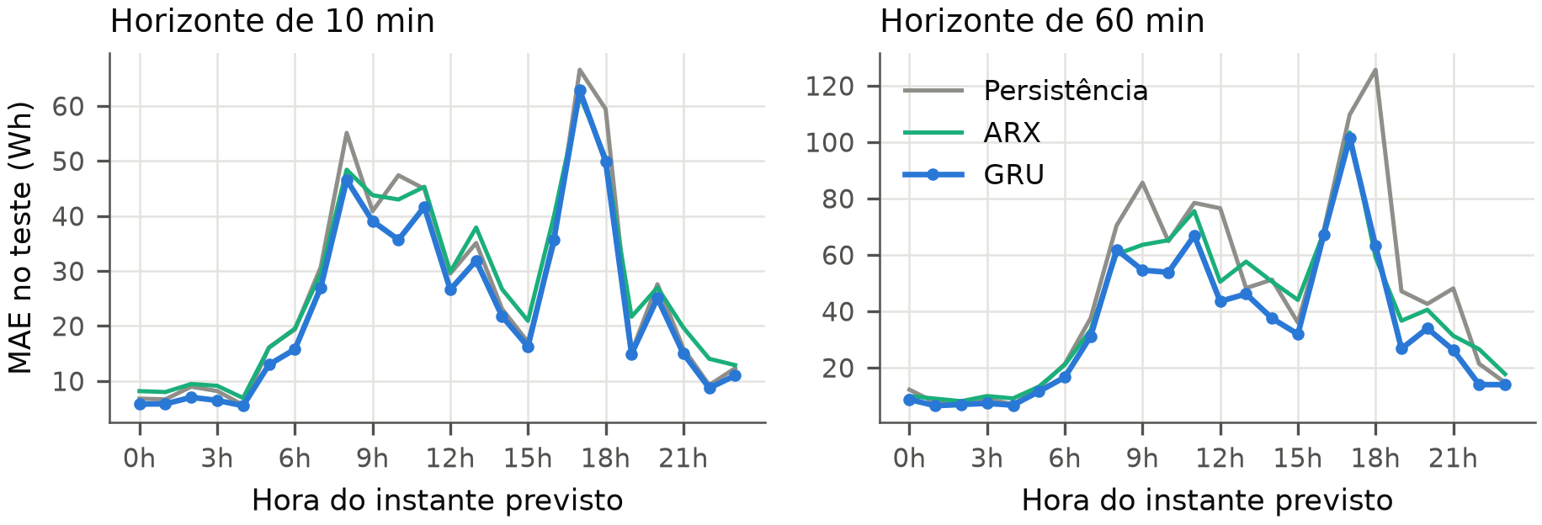
MAE no teste por hora do instante previsto (GRU: média de 5 sementes).

6 Extra: um modelo de fundação (Chronos-2)
Como complemento, fora da comparação principal, avaliamos o Chronos-2 (Ansari et al. 2025). É um transformer pré-treinado para séries temporais, com cerca de 120 milhões de parâmetros, que prevê quantis e aceita covariáveis. Usamos as mesmas origens de teste dos outros modelos, o alvo em Wh, o calendário como covariável conhecida no futuro e os sensores e o clima como covariáveis só do passado. Cada origem foi prevista isoladamente, para que uma janela não visse outras posteriores. Testamos o modelo sem ajuste (zero-shot) e com ajuste fino por LoRA (Hu et al. 2022) ($r=8$, $α=16$). No ajuste, as janelas de treino vieram só do período de treino, e a taxa de aprendizado e o checkpoint foram escolhidos pela perda quantílica (WQL) na validação. Não encontramos a base nos corpora públicos de pré-treinamento (chronos_datasets e GIFT-Eval; (Aksu et al. 2024)).
Com 12 h de contexto, o Chronos-2 empata com a persistência. Com 7 dias de contexto, sem nenhum treino nesta casa, atinge o nível da GRU (Tabela 4). O LoRA traz um ganho modesto e o menor MAE do trabalho a 60 minutos (33,3 Wh, 1,8 Wh abaixo da GRU), com intervalos de 80% bem calibrados (79% de cobertura). O clima futuro não ajuda. A comparação não é justa: o modelo tem 120 milhões de parâmetros contra 161 mil, foi pré-treinado em um grande corpus, usa 7 dias de contexto contra 12 h, foi treinado com uma única semente e levou cerca de 50 minutos de GPU por taxa de aprendizado.
Chronos-2 no teste: MAE da mediana, cobertura do intervalo entre os quantis 0,1 e 0,9 (nominal de 80%) e WQL. $​^{†}$Limite superior irreal: supõe o clima futuro conhecido.
 | MAE (Wh) |  | Cobertura 80% |  | WQL
Chronos-2 | 10 | 60 | 10 | 60 | 10 | 60
Zero-shot, 12 h | 26,5 | 41,1 | 78% | 76% | 0,231 | 0,365
Zero-shot, 7 dias | 24,0 | 34,5 | 76% | 78% | 0,209 | 0,302
LoRA, 7 dias | 23,6 | 33,3 | 79% | 79% | 0,204 | 0,287
Zero-shot, 7 dias + clima futuro$​^{†}$ | 24,2 | 34,5 | 77% | 78% | 0,210 | 0,302

7 Quando o modelo de aprendizagem profunda falha?
Mudança na distribuição das entradas. As redes que preveem o nível do consumo falham quando as entradas saem da faixa de treino, e a validação feita com dados do passado não reproduz essa situação. Nas nossas dobras, só 5% a 10% dos valores ficavam fora da faixa, contra quase todo o teste (Figura 2). Por isso a troca de representação não se validou, embora atacasse justamente o problema. A cabeça residual mitiga a falha, mas não faz a rede entender a relação entre temperatura e consumo: um mês de verão, ainda mais quente, poderia afetar novamente as variáveis exógenas. Uma série que cubra pelo menos um ano evitaria essa extrapolação.
Picos de consumo. O ganho das redes vem das leituras comuns. No teste a 60 minutos, nas leituras de até 300 Wh (95,7% das observações), o MAE é de 22,0 Wh para a GRU, contra 28,6 Wh do ARX e 34,7 Wh da persistência. Nas leituras acima de 300 Wh (4,3%), a GRU erra mais que os dois: 321 Wh, contra 296 Wh do ARX e da persistência. O Chronos-2 com LoRA segue o mesmo padrão, com o menor erro nas leituras comuns (19,6 Wh) e o maior nos picos (334 Wh). As perdas L1 e Huber sobre $log(1+y)$ aproximam a mediana condicional, que não antecipa um evento raro e abrupto. A Figura 4 mostra o efeito: nenhum modelo prevê o pico das 18h, e a GRU só reage uma hora depois, quando o pico já passou. Prever esses picos, que respondem por boa parte do RMSE, exigiria outra formulação, como perdas quantílicas, um classificador de eventos ou informação sobre o uso dos aparelhos.
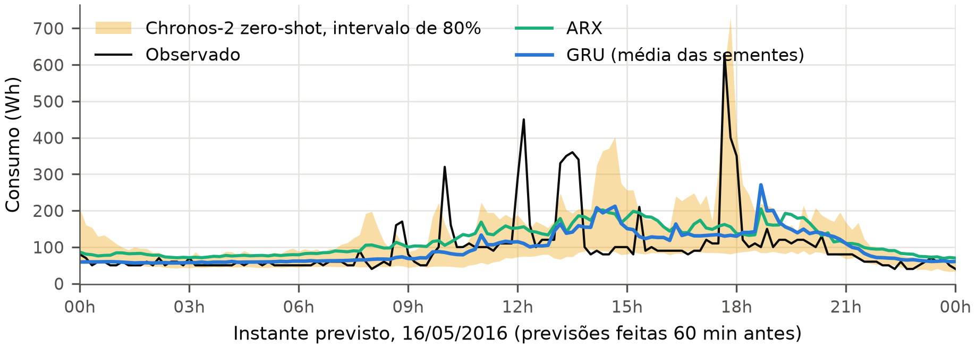
Um dia do teste, horizonte de 60 minutos: consumo observado, previsões da GRU (média de 5 sementes) e do ARX e intervalo de 80% do Chronos-2 zero-shot com 7 dias de contexto. Os picos só aparecem nas previsões depois de terem ocorrido.
Riscos de vazamento remanescentes. Algumas escolhas usaram informação do teste de forma indireta, e as listamos para que os números sejam lidos com a devida cautela:
- a análise exploratória usou a série completa, incluindo o teste, e foi ela que revelou a tendência sazonal;
- a rodada 2 (cabeça residual, defasagem de 24 h, ARX + MLP) e a GRU foram desenvolvidas depois de vermos o resultado de teste da rodada 1. As escolhas foram feitas por regras fixadas antes, em dobras que não tocam o teste, mas a decisão de procurar uma correção foi motivada pelo teste. Os resultados de teste da rodada 2 devem, portanto, ser lidos como levemente otimistas;
- o teste cobre só três semanas de uma única casa, e as diferenças de menos de 1 Wh entre as redes residuais estão dentro da variação entre sementes.
Conclusão. Em previsão de curtíssimo prazo, a persistência é uma referência forte, e a escolha mais importante foi ancorar as redes nela. Com a cabeça residual, todas as redes superaram a persistência e o ARX, e a GRU foi a melhor, por pouco. Os limites estão na mudança de distribuição, que só uma série mais longa resolveria, e nos picos de consumo, que nenhum dos modelos, incluindo um modelo de fundação, antecipa. O bom desempenho do Chronos-2 com uma semana de contexto e nenhum treino nesta casa sugere que ele deveria entrar como referência em comparações futuras.
Aksu, Taha et al. 2024. GIFT-Eval: A Benchmark for General Time Series Forecasting Model Evaluation. arXiv.
Ansari, Abdul Fatir et al. 2025. Chronos-2: From Univariate to Universal Forecasting. Relatório técnico, Amazon Web Services, arXiv.
Bergmeir, Christoph, e José M. Benítez. 2012. “On the use of cross-validation for time series predictor evaluation”. Information Sciences 191: 192–213.
Candanedo, Luis M., Véronique Feldheim, e Dominique Deramaix. 2017. “Data driven prediction models of energy use of appliances in a low-energy house”. Energy and Buildings 140: 81–97.
Cho, Kyunghyun, Bart van Merriënboer, Caglar Gulcehre, et al. 2014. “Learning phrase representations using RNN encoder–decoder for statistical machine translation”. Proceedings of the 2014 Conference on Empirical Methods in Natural Language Processing (EMNLP), 1724–34.
Hochreiter, Sepp, e Jürgen Schmidhuber. 1997. “Long short-term memory”. Neural Computation 9 (8): 1735–80.
Hu, Edward J., Yelong Shen, Phillip Wallis, et al. 2022. “LoRA: Low-rank adaptation of large language models”. International Conference on Learning Representations (ICLR).
Hyndman, Rob J., e Anne B. Koehler. 2006. “Another look at measures of forecast accuracy”. International Journal of Forecasting 22 (4): 679–88.
Kwiatkowski, Denis, Peter C. B. Phillips, Peter Schmidt, e Yongcheol Shin. 1992. “Testing the null hypothesis of stationarity against the alternative of a unit root”. Journal of Econometrics 54 (1–3): 159–78.
Ljung, Greta M., e George E. P. Box. 1978. “On a measure of lack of fit in time series models”. Biometrika 65 (2): 297–303.
Quiñonero-Candela, Joaquin, Masashi Sugiyama, Anton Schwaighofer, e Neil D. Lawrence, org. 2009. Dataset Shift in Machine Learning. MIT Press.
Tashman, Leonard J. 2000. “Out-of-sample tests of forecasting accuracy: an analysis and review”. International Journal of Forecasting 16 (4): 437–50.

A GRU e a LSTM variam levemente entre execuções em GPU, mesmo com o cuDNN em modo determinístico; numa execução anterior, a GRU teve 23,6 e 34,9 Wh. A diferença é menor que a variação entre sementes.

